Commander un hébergement mutualisé chez OVH

Pré-requis

Première étape
Allez sur https://www.ovh.com/fr/hebergement-web/

Autres étapes
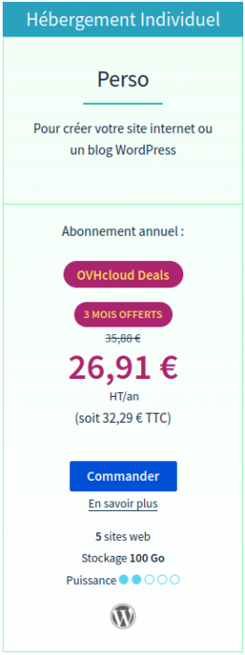
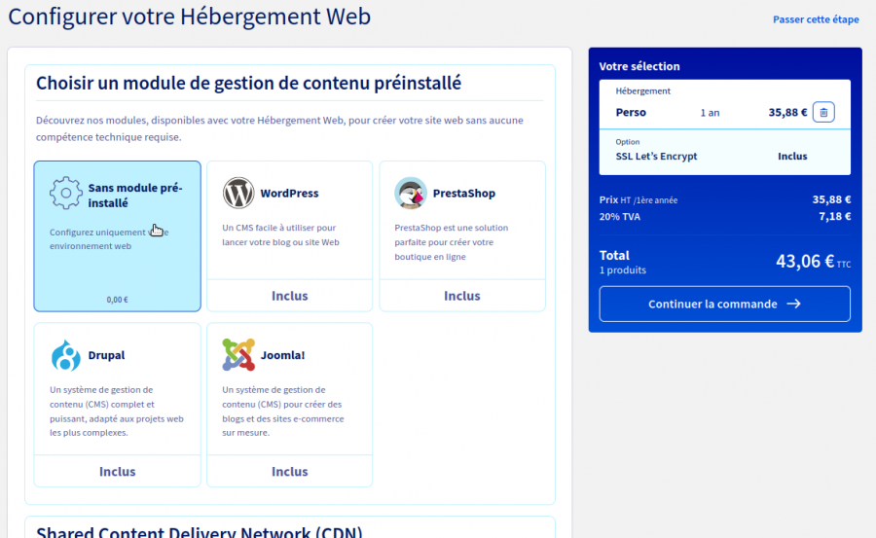
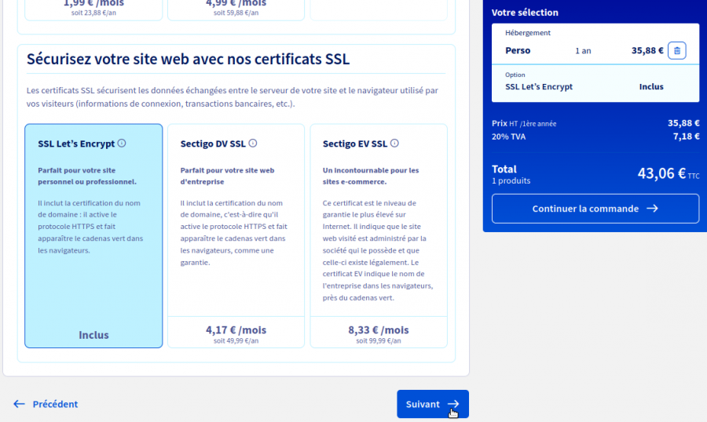
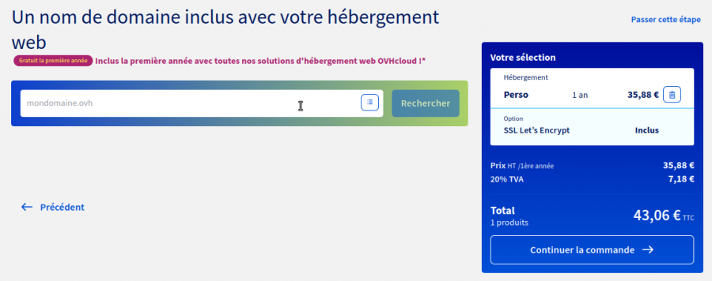
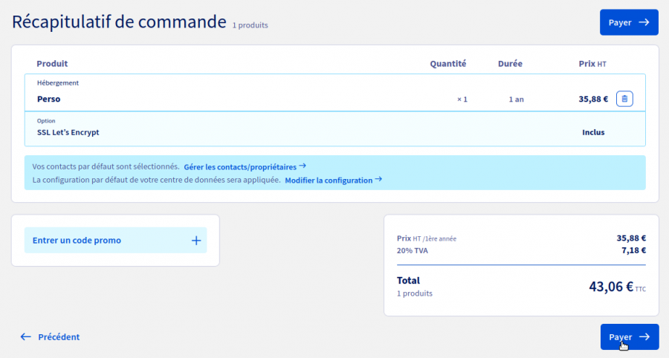
Choisissez votre formule (ici, la formule perso qui comprend l'hébergement web ainsi qu'une messagerie mais pas d'accès SSH) et cliquez sur le bouton Commander :Configurez votre Hébergement Web :Sans module pré-installé (ce n'est jamais utile) :Avec un certificat (gratuit) SSL Let’s Encrypt afin que par la suite, Dolibarr puisse être accédé en sécurisé par HTTPS, Cliquez sur Suivant :on vous propose de prendre un nom de domaine (rien d’obligatoire si vous en avez déjà un mais il faudra le configurer pour ajouter un champ pour Dolibarr). Si vous prenez un nom de domaine, inutile de prendre les options DNS Anycast et Visibilité Pro. Après votre décision de prendre un nom de domaine ou non, cliquez sur Continuer la commande :Payez :La commande est validéeAttendez la livraisonSurveillez vos mails : vous recevrez les identifiants de connexion FTP

Conclusion

Problèmes connus

Voir aussi
(fr) https://libremaster.ovh/comment-installer-dolibarr-v14-dans-un-hebergement-mutualise-professionnel/

Basé sur « Comment installer dolibarr v14 dans un hebergement mutualise professionnel » par libremaster.ovh.

